www.salzundheilsein.com

Bryophyllum

„Alles in einem und aus einem glaubte
ich mit Augen zu sehen“
J. W. von Goethe

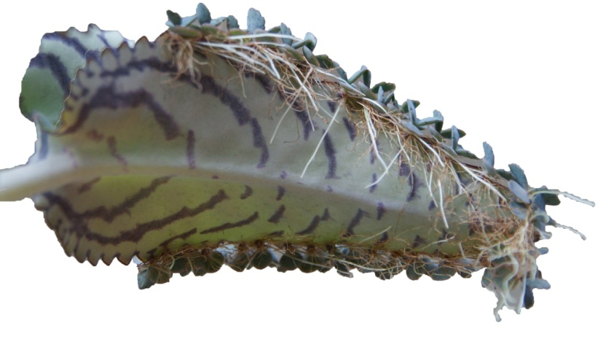

„ Flach auf guten Grund gelegt
Merke wie es Wurzeln schlägt.
Dann der Pflänzlein frische Menge
Steigt in luftigem Gedränge.
Mässig warm und mässig feucht
Ist, was ihnen heilsam deucht.
Wenn Du’s gut mit ihnen meinst
Blühen sie Dir wohl dereinst. “
J.W. von Goethe

„Vorwärts und rückwärts ist die Pflanze immer nur Blatt.“ Goethe sah im Bryophyllum eine Illustration seiner Idee der Urpflanze. Rudolf Steiner führte sie 1923 als Heilpflanze ein. Sie wirkt beruhigend auf Körper und Geist.
Ursprung: Madagaskar, heute auch verbreitet in Australien, Neuseeland, Hawaii, Galapagos, tropisches Afrika, Westindien, Asien, Brasilien, Poly-nesien, Melanesien. Von der ein-heimischen Bevölkerung als Arznei bei allerlei Beschwerden wie Wunden, Insektenstichen und Prellungen eingesetzt.
Bezeichnung: Bryophyllum pinnatum (bryo= ich spriesse, wachse. phyllum= Blatt). Zur Familie der Dickblatt-gewächse gehörend. Auch als Brutblatt, Keimzumpe, Triebpflanze, Lebenszweig, Goethepflanze, Kindli-pflanze oder Wurzelblatt bekannt. All diese Namen deuten schon auf die aussergewöhnliche Fähigkeit zur Vermehrung hin.
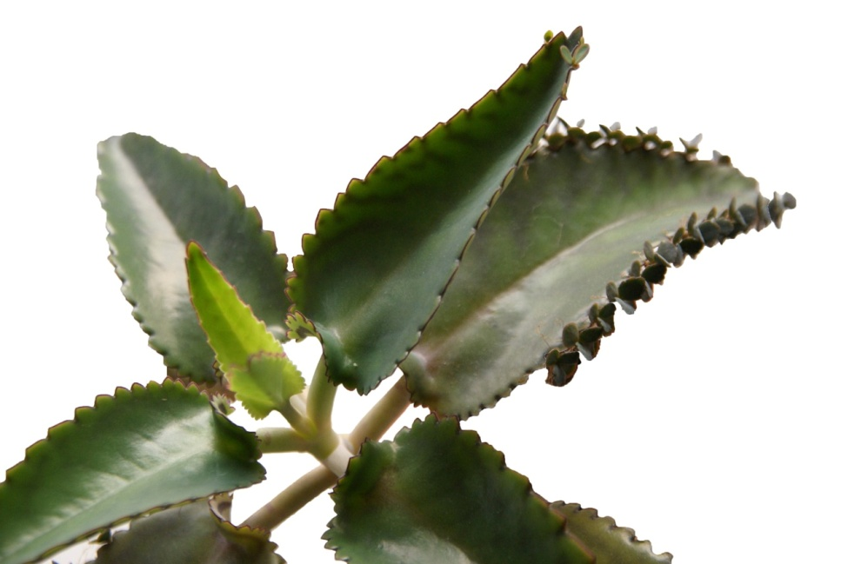
Pflanze: Das Blatt der Pflanze ist ein grosser Wasserspeicher. Durch die wachsartige Schicht vor Verdunstung geschützt, verträgt sie auch Trockenheit. Auf der Blattkuppe kann sie eine Vielzahl neuer, bereits eigenständiger Pflänzchen bilden. Im Blatt finden sich rötlich-violette Muster, die durch eine Farbsubstanz gebildet werden, die normalerweise nur in Blüten vorkommt. Daran und an der Tatsache, dass Bryophyllum nur selten blüht, kann man erkennen, dass die Blütenbildungssubstanz in den Blattbereich verschoben ist.
Pflege:
- nicht winterhart
- keine Staunässe
- warm halten
- anspruchslos
Und natürlich ist das Bryophyllum sehr gut zu vermehren. Tu‘ das und verschenk‘ diese Wunderpflanze zahlreich…
Melde Dich, wenn Du ein «Baby» zugeschickt bekommen möchtest.

